«Основы языка изобразительного искусства».
Вариант 1
- Какие виды декоративно – прикладного искусства изображены на этих рисунках:
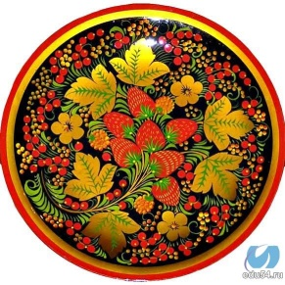 | 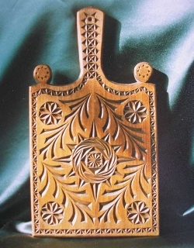 | 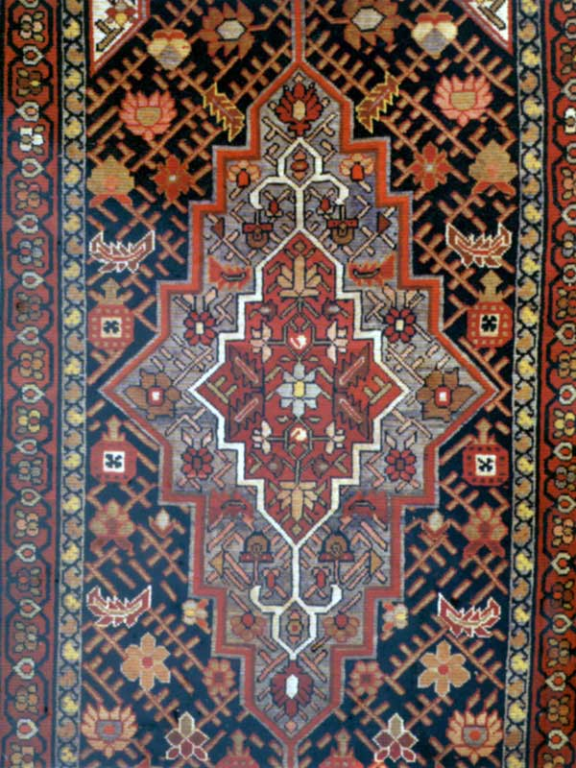 | 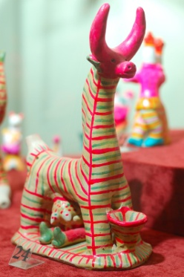 | 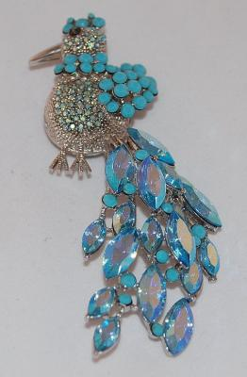

- Кроссворд наоборот. Подберите определения к словам.
Ь
Л
Г
Х
Е
Ж
Е
Д
О
Р
О
Д
Ы
А
М
О
Х
А
К
Ц

Л

- _________________________________________________________________________________________________________________________________________________________________________________________________________________________________________
- _________________________________________________________________________________________________________________________________________________________________________________________________________________________________________
- ________________________________________________________________________________________________________________________________________________________________________________________________________________________________________
- ________________________________________________________________________________________________________________________________________________________________________________________________________________________________________

- К каким видам искусства относятся данные изображения:

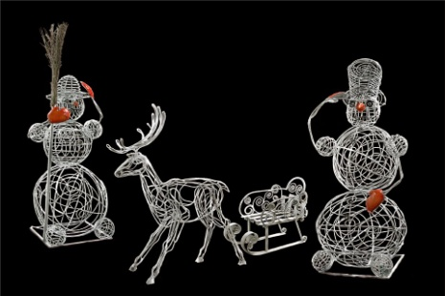 | 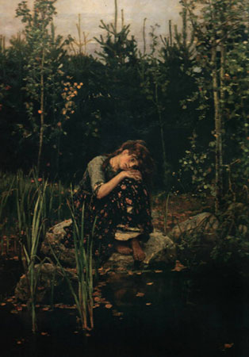 | 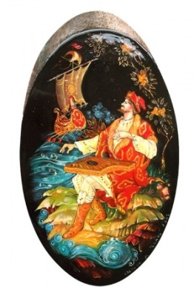 | 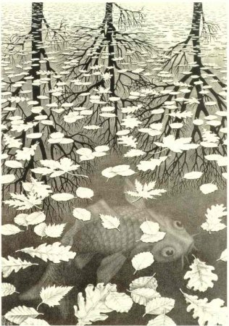

- Назовите виды искусства, которые можно объединить понятиями:
- Искусство слова ____________________________;
- Искусство изображения _________________________.
- Что из перечисленного относится к изобразительному искусству (подчеркните):
- Скульптура, Дизайн, Живопись, Балет, Гобелен.
- Назовите виды рисунка (подчеркните):
- Экслибрис, Набросок, Роспись, Эскиз.
- Выберите из предложенных названия основных цветов (подчеркните):
- Желтый. Пурпурный. Фиолетовый. Красный. Зеленый. Синий.
- Определите, к какому из типов относятся цветовые сочетания:
- Цвета, полученные путем смешивания составных цветов с рядом лежащим основным цветом- ___________________________.
- Любые три, следующие друг за другом, цвета или оттенка на цветовой дуге- _________________________.
Сложные цвета, контрастные цвета, дополнительные цвета, монохромные цвета, родственные цвета.
- Назовите цвета, составляющие теплую цветовую гамму:
_____________________________________________________________________________.
- С какими материалами работает скульптор, используя технику:
- Вырезание _________________________________________.
- Отливка – чеканка ___________________________________.
- Что такое станковая скульптура? В каких условиях она «живет»?
__________________________________________________________________________________________________________________________________________________________.
- Назовите самые известные скульптурные памятники Санкт-Петербурга
___________________________________________________________________________________________________________________________________________________________.

«Основы языка изобразительного искусства».
Вариант 2
- Какие виды декоративно – прикладного искусства изображены на этих рисунках:
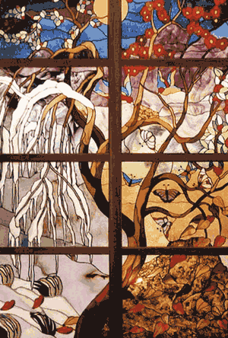 | 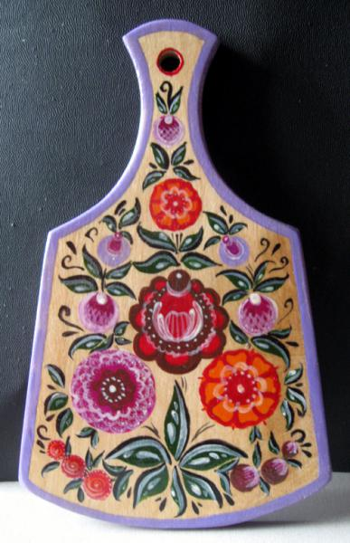 | 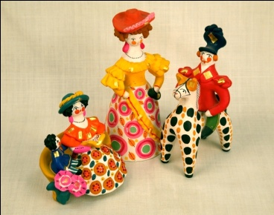 | 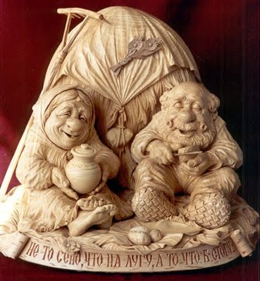 | 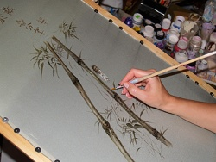

- Кроссворд наоборот. Подберите определения к словам.
п
и
н
е
т
о
л
о
ч
н
и
и
р
п
е
а
л
ц
е
к
л
и
н
а
с
у
б

- __________________________________________________________________________________________________________________________________________________________________________________________________________________________________________
- ________________________________________________________________________________________________________________________________________________________________________________________________________________________________________
- _________________________________________________________________________________________________________________________________________________________________________________________________________________________________________
- _________________________________________________________________________________________________________________________________________________________________________________________________________________________________________

- К каким видам искусства относятся данные изображения:

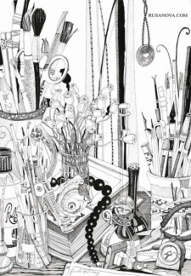 | 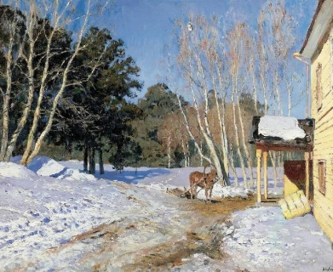 | 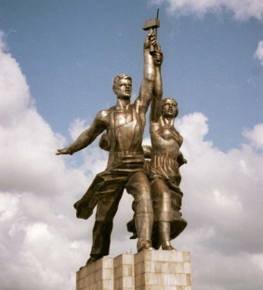 | 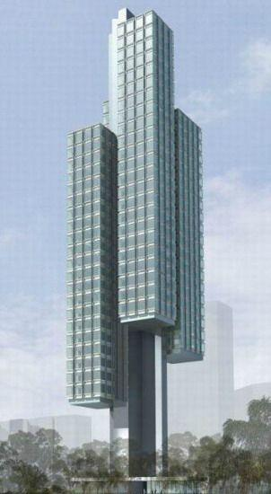

- Назовите виды искусства, которые можно объединить понятиями:
- Искусство звука ____________________________;
- Зрелищно-игровое искусство _________________________.
- Что из перечисленного относится к изобразительному искусству (подчеркните):
- Архитектура. Графика. Музыка. Батик. Фотография.
- Назовите виды рисунка (подчеркните):
- Живопись. Этюд. Зарисовка с натуры. Офорт.
- Выберите из предложенных названия составных цветов (подчеркните):
- Фиолетовый. Красный. Зеленый. Оранжевый. Синий.
- Определите, к какому из типов относятся цветовые сочетания:
- Прямопротивоположные цвета на цветовом круге- ___________________________.
- Цвета, получаемые путем смешивания попарно трех основных цветов- _________________________.

Сложные цвета, контрастные цвета, дополнительные цвета, монохромные цвета, родственные цвета.
- Назовите цвета, составляющие холодную цветовую гамму:
______________________________________________________________________________.
- С какими материалами работает скульптор, используя технику:
- Вырубание – высекание ___________________________________.
- Лепка ___________________________________________________.
- Что такое монументальная скульптура? Где она «живет»?
___________________________________________________________________________________________________________________________________________________________.
- Назовите самые известные скульптурные памятники Москвы
___________________________________________________________________________________________________________________________________________________________.

